Конспект непосредственно образовательной деятельности
по формированию здорового образа жизни
в младшей группе.
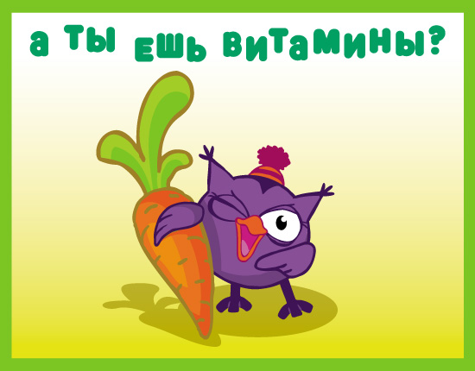
«Знакомьтесь, витамины»

Тема «Знакомьтесь, витамины»

Цели: Продолжать учить самостоятельно следить за своим здоровьем, знать простейшие приемы самооздоровления (массаж, закаливание). Дать знания о значении витаминов для здоровья человека. Познакомить с поговоркой. Ввести в активный словарь детей слова: витамины, здоровье. Воспитывать желание вести здоровый образ жизни.
Оборудование:
Лист бумаги с изображением продуктов питания, зеленый и красный маркеры, фрукты (целые и нарезанные), деревянные палочки (коктельные).
Ход НОД
- Ребята! Я очень рада видеть вас всех сегодня такими здоровыми и красивыми.
"Вправо, влево повернись
И соседу улыбнись”
-Ребята, я сказала, что вы все здоровы, а кто мне расскажет, что значит быть здоровым? (Ответы детей). Верно, это когда не болеешь, растешь, когда хорошее настроение, когда можно гулять на улице, чувствуешь у себя силы и многое можешь сделать.
- А вы знаете, что каждый человек сам может укрепить себе здоровье? Есть такая поговорка: «Я здоровье берегу, сам себе я помогу». Так как же можно укрепить свое здоровье? Как вы думаете? (Ответы детей). Закаляться, делать зарядку, купаться в море, правильно питаться, гулять на свежем воздухе, делать точечный массаж.
- А что мы с вами делаем в детском саду, для того, чтобы быть здоровыми и не болеть? (Ответы детей). Да, мы каждое утро делаем зарядку, гуляем на свежем воздухе, повара на кухне готовят нам вкусную здоровую пищу и полезные чаи с лимоном, когда мы выходим из комнаты, Светлана Ивановна открывает окна, проветривает помещение, чтобы воздух был чистым. А еще мы носили чесночные бусы.
Вот вы говорили, что для здоровья необходимо правильно питаться. А что это значит? Какие продукты питания полезны, а какие нет? Выяснить это нам поможет игра.
Дидактическая игра «Полезно или нет»
На большом листе бумаги (доске) изображены различные продукты питания (овощи, конфеты, фрукты, чипсы, молоко, газированный напиток в бутылке, рыба, мороженое, яйца, черный хлеб и т. п.). Дети обводят зеленым маркером то, что полезно. Воспитатель объясняет, почему нельзя есть чипсы и прочую вредную еду, почему сладости нужно есть умеренно.
- Я открою вам секрет: чтобы быть здоровым, сильным, бороться с микробами и не поддаваться болезням, нужно кушать витамины. Витамины как солдаты охраняют наш организм от злых вредных микробов и разных болезней. У витаминов есть имена, их зовут А, В, С, Д, Е.
- А вы знаете, где живут витамины? (Ответы детей). Витамины живут в овощах, фруктах, ягодах и других продуктах.
- Чтобы у вас были всегда зоркие здоровые глазки нужно кушать витамин А. А, живет он в оранжевых и красных овощах и фруктах. Подумайте и назовите оранжевые овощи и фрукты, в которых живет наш витамин А? (Ответы детей). Да. Это морковь, тыква, яблоко, болгарский перец. А еще этот витамин есть в рыбе, яйцах.
Помни истину простую –
Лучше видит только тот,
Кто жует морковь сырую
Или пьет морковный сок.
Что бы сохранить здоровыми свои глазки, мы с вами делаем гимнастику для глаз.
Гимнастика для глаз "Смотрим по сторонам"

Поведи глазами влево незаметно, невзначай.
Кто с тобою рядом слева громко, быстро отвечай?
А теперь глазами вправо ты внимательно смотри.
Кто с тобою рядом справа тихо-тихо говори.
А теперь посмотрим вверх – там высокий потолок.
А сейчас прикроем веки и посмотрим на носок.
- Продолжим знакомство с витаминами. Для того чтобы ваш организм был как крепость, не подпускал злых микробов и не позволял им заразить вас болезнями нужен витамин С. Он ребята живет во всем кислом. Как вы думаете, в каких продуктах питания мы можем найти витамин С? (Ответы детей). Это лимон, апельсин, шиповник, мандарин, смородина, клубника. А еще витамин С есть в капусте, редисе, луке.
От простуды и ангины
Помогают апельсины.
Ну, а лучше съесть лимон,
Хоть и очень кислый он.
- Хочу познакомить вас еще с одним витамином. Его зовут витамин Е. Он необходим для здоровья нашей кожи. А живет он в зеленых овощах, фруктах и зелени. Назовите их. (Ответы детей). Это петрушка, киви, капуста, зеленый лук.
Для вашего роста и хорошего развития необходим витамин Д. Этот витамин находится в яйцах, сыре, молоке, красной рыбе и икре. А больше всего витамин Д мы получаем когда гуляем на солнышке.
И ещё один витамин, с которым я хочу вас познакомить. Витамин В. Он полезен для отличной работы нашего мозга, чтобы память была хорошей, и мы могли запомнить больше новых песен и стихов.
Вот мы и познакомились с основными витаминами. Теперь вы знаете, что витамины помогают детям и взрослым быть крепкими и здоровыми. Одни витамины помогают детям расти, другие – глазам хорошо видеть, третьи – голове – хорошо думать, быть умной. А есть витамины, которые защищают нас от болезней. – Чтобы быть здоровым, умным, сильным, человек должен получать витамины с пищей. Если ребёнок получает этих витаминов мало, то он начинает часто болеть, теряет аппетит и плохо растёт. А как вы думаете, в какое время года мы получаем витаминов больше всего? (летом и осенью). Почему? (ответы детей)
Молодцы! А теперь давайте порадуем свой организм витаминами, которые живут в этих фруктах (показ яблока, мандарина, киви, банана). Я предлагаю вам сделать вкусный и очень полезный фруктовый шашлычок. На эти деревянные палочки (показ) мы нанизаем вот эти нарезанные кусочками фрукты (показ). Но прежде чем приступить к изготовлению шашлычка и к еде, что необходимо сделать? (Ответы детей). Конечно, помыть руки, чтобы микробы с наших немытых рук не попали на пищу, а оттуда к нам в организм. (Дети и воспитатель идут мыть руки).
Приготовление фруктового шашлычка
В процессе приготовления воспитатель оказывает помощь детям, испытывающим затруднения, задает вопросы. Какой из этих фруктов твой любимый? Сейчас ты нанизываешь какой фрукт? По окончании работы желает всем приятного аппетита.

